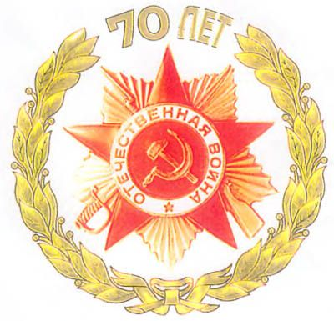
Чтобы помнить…

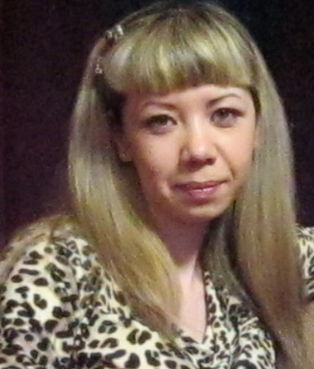
Я, Боталова Ольга Захитовна, социальный педагог МАОУ В(С)ОШ Пермского края города Березники, хочу рассказать о своей прабабушке, участнице Великой Отечественной войны - Боталовой (Котельниковой) Марии Васильевне.
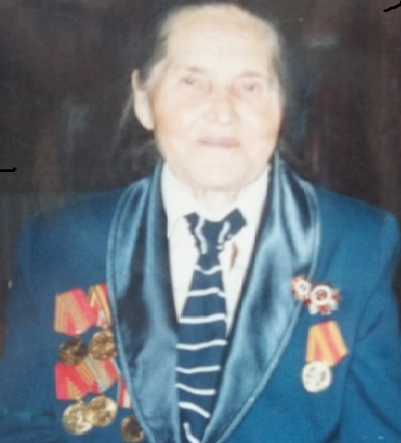
Родилась моя прабабушка 21.07.1921 года в деревне Похомова Юсьвенского района Молотовской области. Окончив 7 классов, поступила в медицинское училище в городе Кудымкар.
5 апреля 1942 года была призвана в ряды Красной армии. Юсьвенским военкоматом была направлена в Москву, где проходила службу во 2 дивизии ВНОС военной части 43661. Главной задачей дивизии являлось охранять небо Москвы и сам город от вражеских самолетов, совершавших бомбежки.
27 июня 1945 года демобилизовалась. Желание остаться в столице было велико, но душа тянулась обратно в родные края.
Придя с фронта устроилась на работу в местный колхоз «Заря будущего» бухгалтером. С 5 августа 1949 года работала главным бухгалтером на Юсьвенской станции по борьбе с болезнями животных, в 1987 году вышла на заслуженный отдых.
Прабабушка была удостоена следующих наград: Орден Отечественной войны II степени, Орден «Фронтовик 1941-1945», медаль Георгия Жукова, медали к 30-40-50-60-65-летию победы в Великой Отечественной войне (удостоена дважды), медали к 60,70-летию Вооруженных сил СССР.
26.05.2013 года в возрасте 91 года моя прабабушка ушла из жизни. Наша семья навсегда сохранит в своих сердцах любовь и благодарность к ней за наше настоящее и светлое будущее.

